# Crear el proyecto de angular

## Creamos la carpeta de angular

ng new FrontEnd

## Instalamos angular materials

ng add @angular/material

ng add @angular/cdk

# Usamos el schematic del menu

## Creamos el schematic del menú

Creamos una carpeta Components y dentro de esta carpeta ejecutamos el siguiente comando en consola

ng generate @angular/material:navigation <component-name> este es el ejemplo que encontré en angular material schematics cuando busqué en Google

* ng generate @angular/material:navigation menu

y en el app.component.html vamos a borrar todo y poner el selector del menú

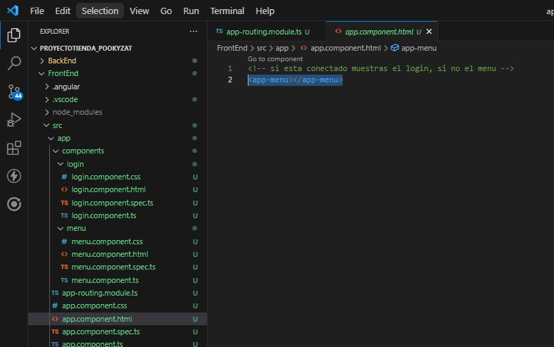

en el html de este componente vamos a buscar el comentario que dice Add Content Here y agregaremos el <router-outlet></router-outlet>

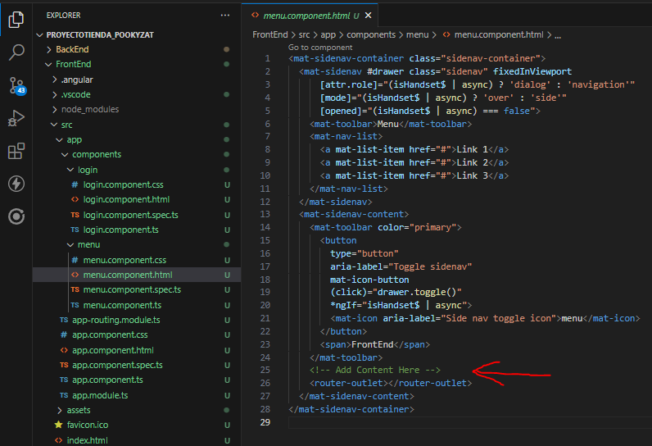

# **Generamos** el **componente**

## Login

En la carpeta components escribimos el siguiente comando en consola

* ng g c login

y acomodamos el html, css y ts

### HTMl:

<div class="login-box">

    <h2>Login</h2>

    <form>

      <div class="user-box">

        <input type="text" name="" required="">

        <label>Username</label>

      </div>

      <div class="user-box">

        <input type="password" name="" required="">

        <label>Password</label>

      </div>

      <a href="#">

        <span></span>

        <span></span>

        <span></span>

        <span></span>

        Submit

      </a>

    </form>

</div>

### CSS

html {

    height: 100%;

  }

  body {

    margin:0;

    padding:0;

    font-family: sans-serif;

    background: linear-gradient(#141e30, #243b55);

  }

  .login-box {

    position: absolute;

    top: 50%;

    left: 50%;

    width: 400px;

    padding: 40px;

    transform: translate(-50%, -50%);

    background: rgba(0,0,0,.5);

    box-sizing: border-box;

    box-shadow: 0 15px 25px rgba(0,0,0,.6);

    border-radius: 10px;

  }

  .login-box h2 {

    margin: 0 0 30px;

    padding: 0;

    color: #fff;

    text-align: center;

  }

  .login-box .user-box {

    position: relative;

  }

  .login-box .user-box input {

    width: 100%;

    padding: 10px 0;

    font-size: 16px;

    color: #fff;

    margin-bottom: 30px;

    border: none;

    border-bottom: 1px solid #fff;

    outline: none;

    background: transparent;

  }

  .login-box .user-box label {

    position: absolute;

    top:0;

    left: 0;

    padding: 10px 0;

    font-size: 16px;

    color: #fff;

    pointer-events: none;

    transition: .5s;

  }

  .login-box .user-box input:focus ~ label,

  .login-box .user-box input:valid ~ label {

    top: -20px;

    left: 0;

    color: #03e9f4;

    font-size: 12px;

  }

  .login-box form a {

    position: relative;

    display: inline-block;

    padding: 10px 20px;

    color: #03e9f4;

    font-size: 16px;

    text-decoration: none;

    text-transform: uppercase;

    overflow: hidden;

    transition: .5s;

    margin-top: 40px;

    letter-spacing: 4px

  }

  .login-box a:hover {

    background: #03e9f4;

    color: #fff;

    border-radius: 5px;

    box-shadow: 0 0 5px #03e9f4,

                0 0 25px #03e9f4,

                0 0 50px #03e9f4,

                0 0 100px #03e9f4;

  }

  .login-box a span {

    position: absolute;

    display: block;

  }

  .login-box a span:nth-child(1) {

    top: 0;

    left: -100%;

    width: 100%;

    height: 2px;

    background: linear-gradient(90deg, transparent, #03e9f4);

    animation: btn-anim1 1s linear infinite;

  }

  @keyframes btn-anim1 {

    0% {

      left: -100%;

    }

    50%,100% {

      left: 100%;

    }

  }

  .login-box a span:nth-child(2) {

    top: -100%;

    right: 0;

    width: 2px;

    height: 100%;

    background: linear-gradient(180deg, transparent, #03e9f4);

    animation: btn-anim2 1s linear infinite;

    animation-delay: .25s

  }

  @keyframes btn-anim2 {

    0% {

      top: -100%;

    }

    50%,100% {

      top: 100%;

    }

  }

  .login-box a span:nth-child(3) {

    bottom: 0;

    right: -100%;

    width: 100%;

    height: 2px;

    background: linear-gradient(270deg, transparent, #03e9f4);

    animation: btn-anim3 1s linear infinite;

    animation-delay: .5s

  }

  @keyframes btn-anim3 {

    0% {

      right: -100%;

    }

    50%,100% {

      right: 100%;

    }

  }

  .login-box a span:nth-child(4) {

    bottom: -100%;

    left: 0;

    width: 2px;

    height: 100%;

    background: linear-gradient(360deg, transparent, #03e9f4);

    animation: btn-anim4 1s linear infinite;

    animation-delay: .75s

  }

  @keyframes btn-anim4 {

    0% {

      bottom: -100%;

    }

    50%,100% {

      bottom: 100%;

    }

  }

# Configuracion de rutas

## Ruta login

Nos ubicamos en app-routing.module y dentro del arreglo de routing vamos a crear un objeto asi:

{path:'login', component: LoginComponent}

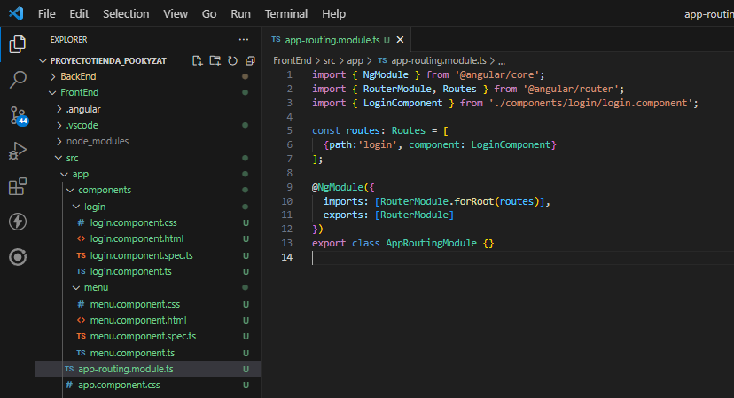

# Formularios

En el archivo app.module.ts en la parte de los imports agregamos el ReactiveFormsModule

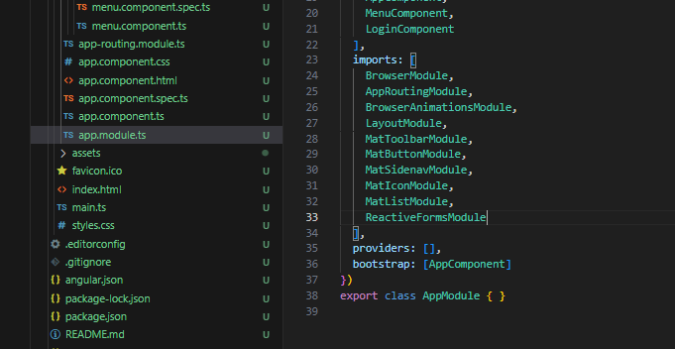

## Formulario Login

Configuramos validaciones y obtención de datos

### Ts